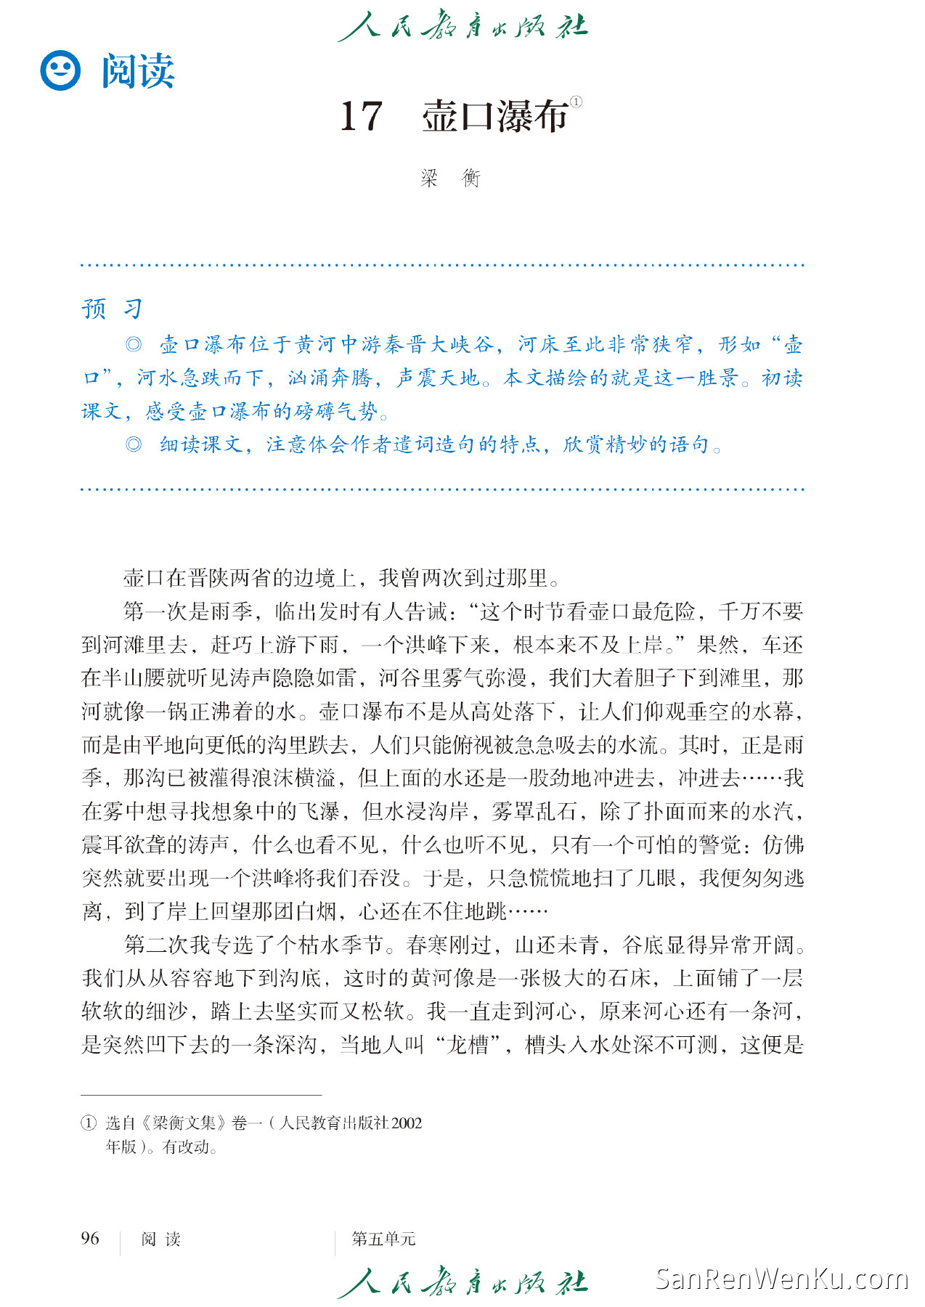

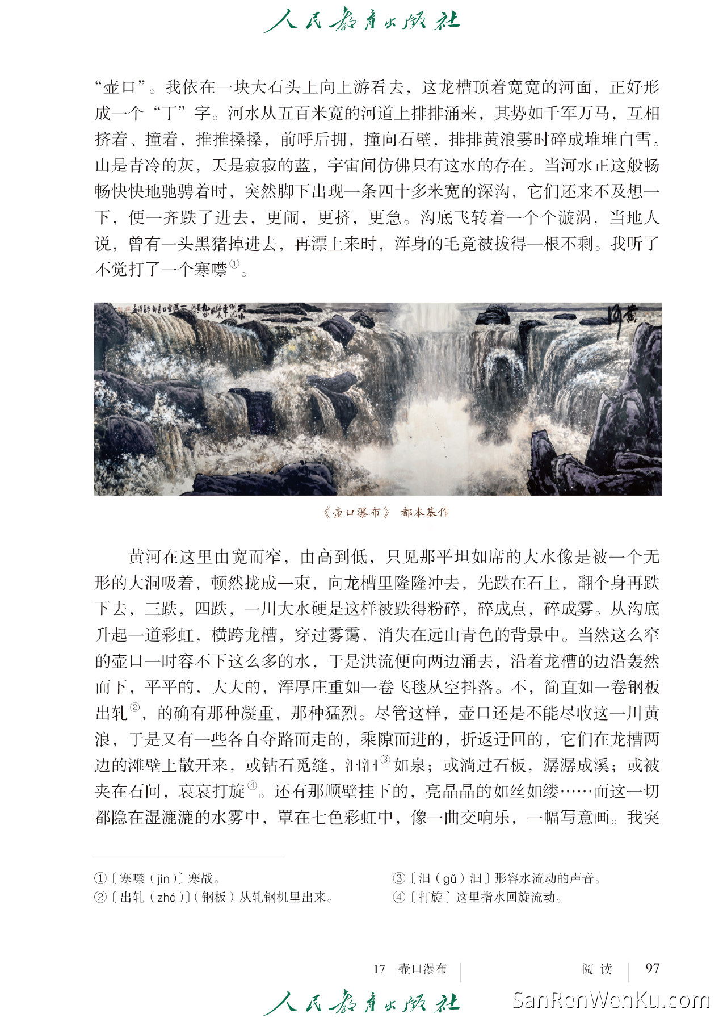

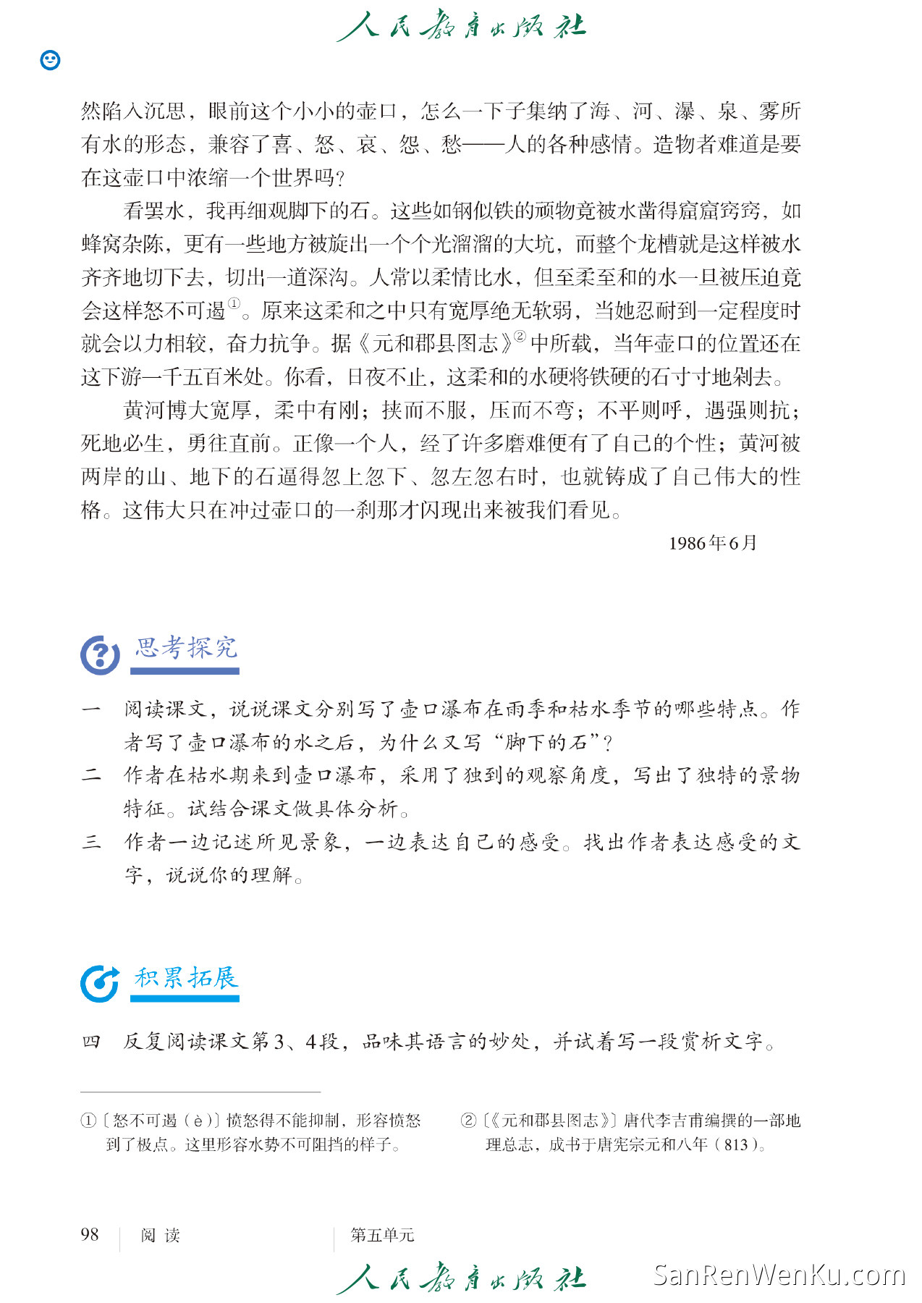

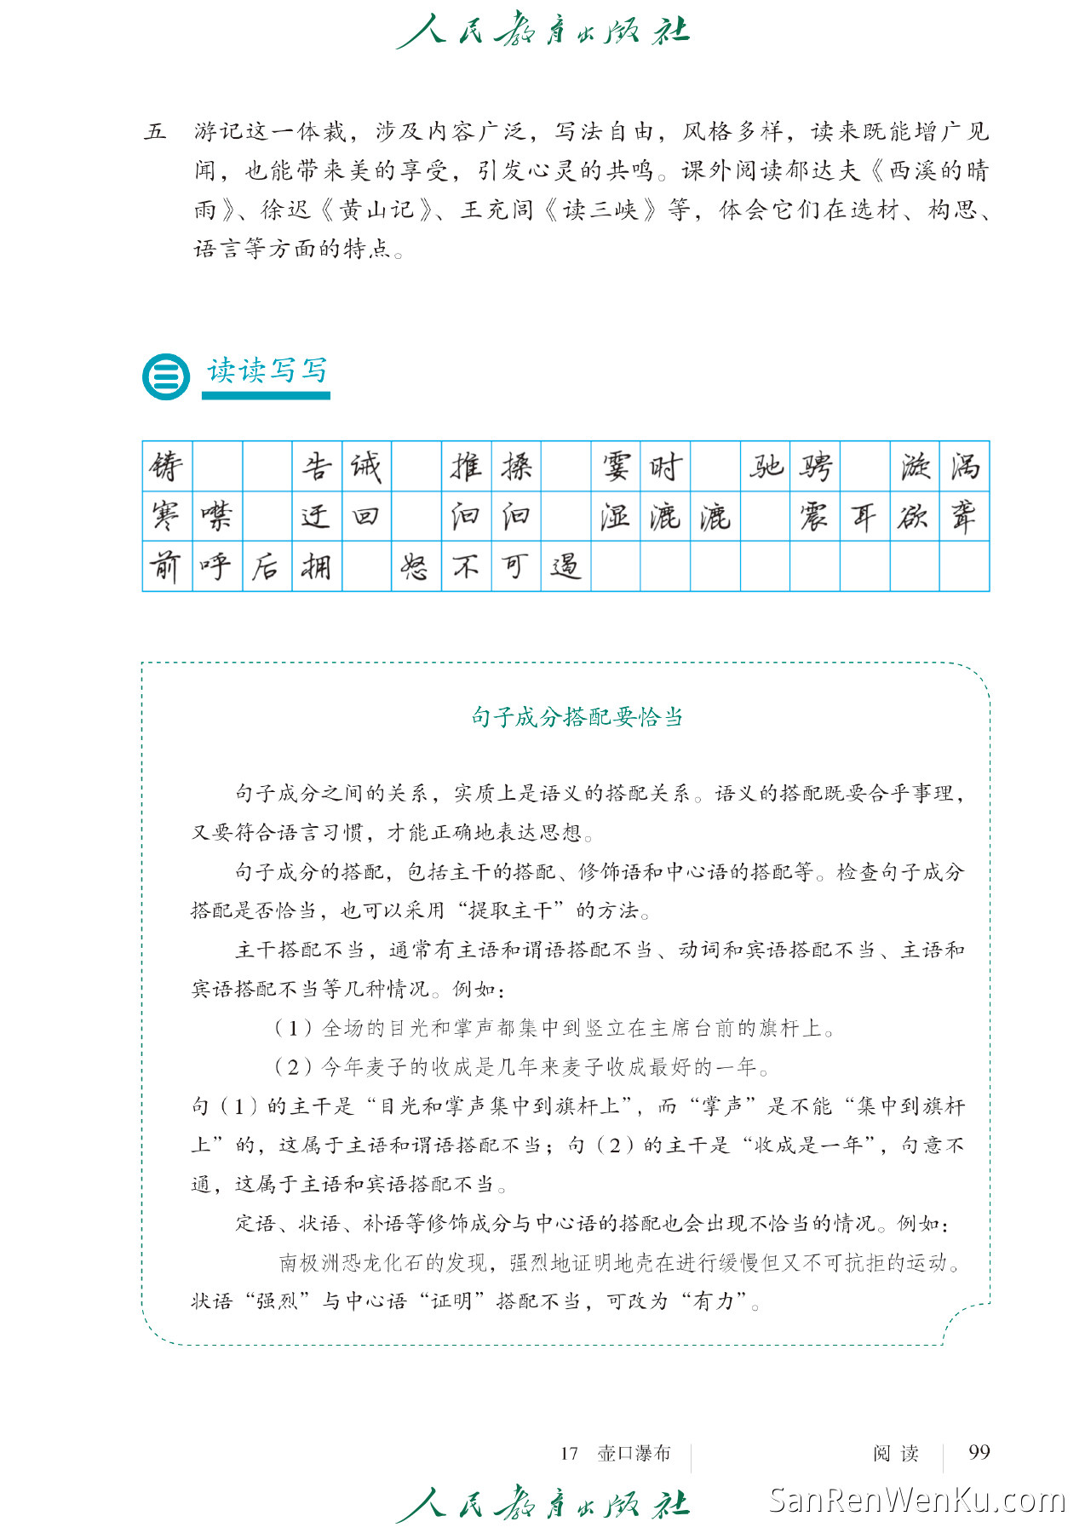

知识储备
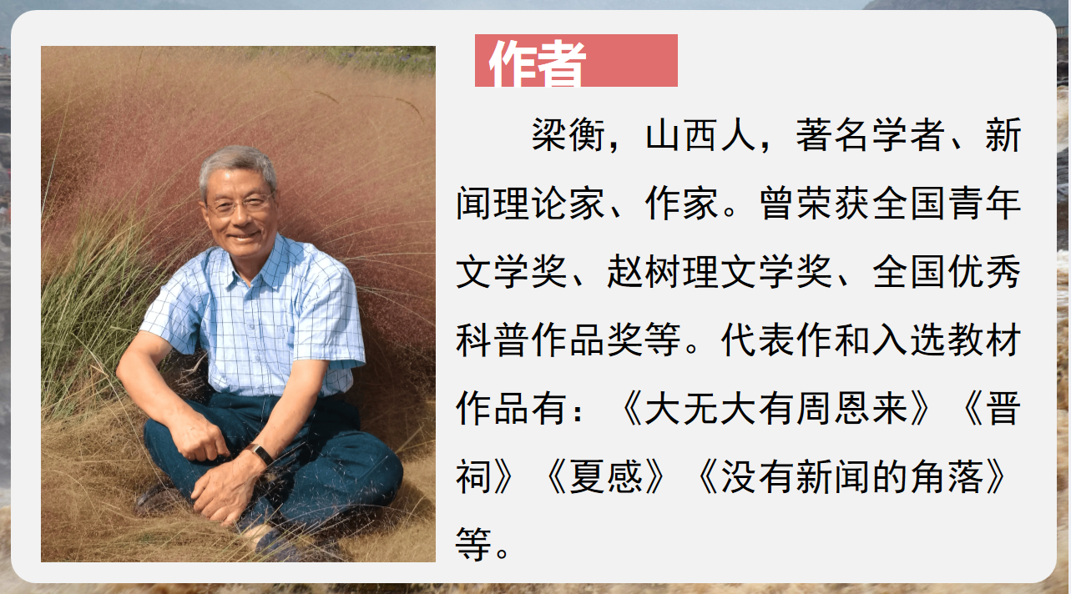
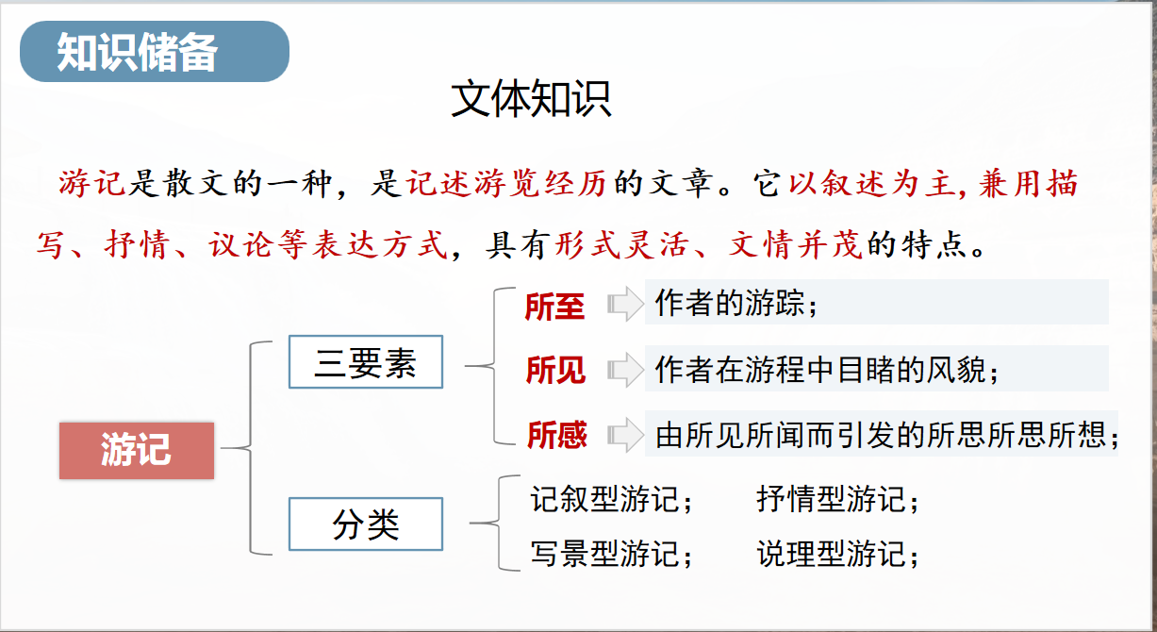

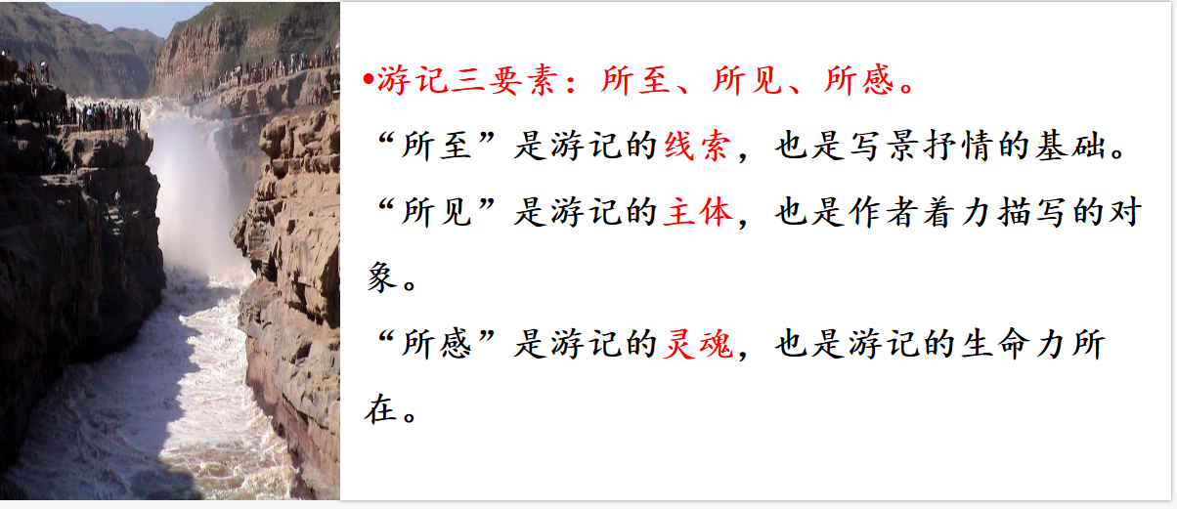

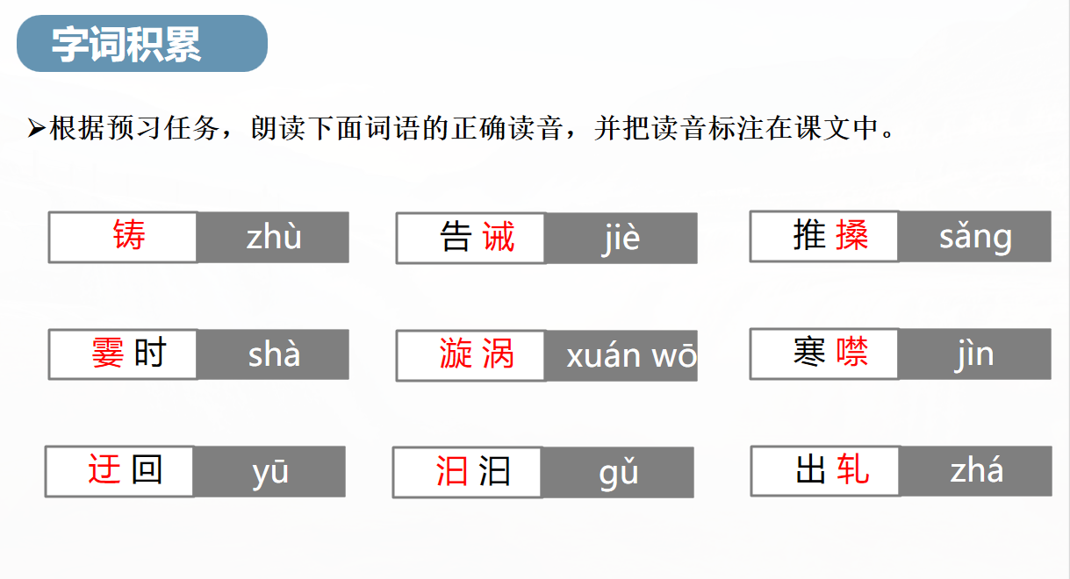

完成以下成语的理解
- 震耳欲聋：
- 怒不可遏：
- 前呼后拥：
- 挟而不服：
打卡任务：（3选2)
- 请你给壶口瀑布拍一张照片，并给配上一段文字推荐给你的同学们来游览壶口瀑布。
- 请你说一说壶口瀑布给你印象最深的一个画面。
- 请你说说壶口瀑布与民族精神怎么联系起来的？

